津田学園中学校・高等学校（六年制）
津田学園高等学校（三年制）
Ｒ１．１１．１

ほけんだより

自分で朝の健康観察を！
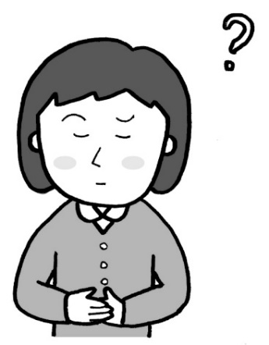
本校では、今の所まだインフルエンザでの欠席の生徒はいませんが、
今年は、例年に比べ、インフルエンザが早く流行しています。
また、かぜやノロウイルスによる感染性胃腸炎などの流行は冬を中心に起こっていて、より一層健康への気配りが求められる時季になりました。
朝、家を出る前には自分でも体調をひととおりチェックし、「いつも
と違う」と感じたら、おうちの方と相談するなど・・・。積極的に自分の健康観察を行い、さらにその結果を周囲にしっかり伝える事。とりわけ、感染症は『うつさない』『かからない』の両方が重要です。ぜひ自覚をもって健康の維持に取り組んでほしいと思います。
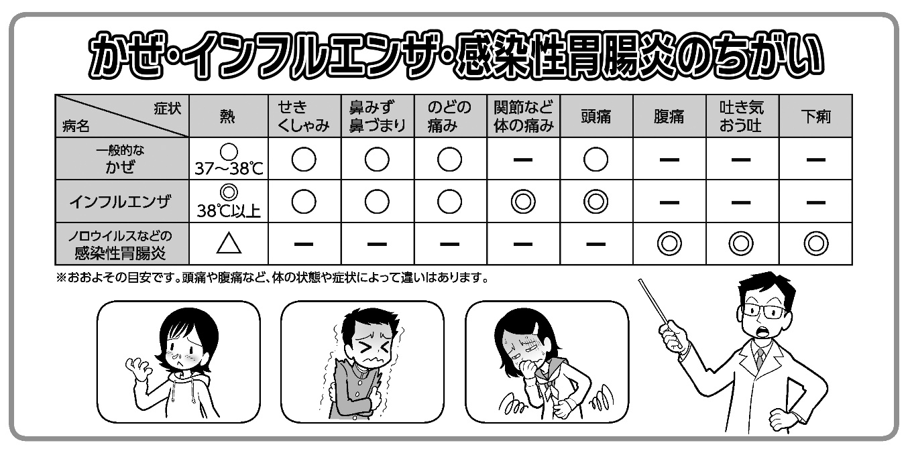
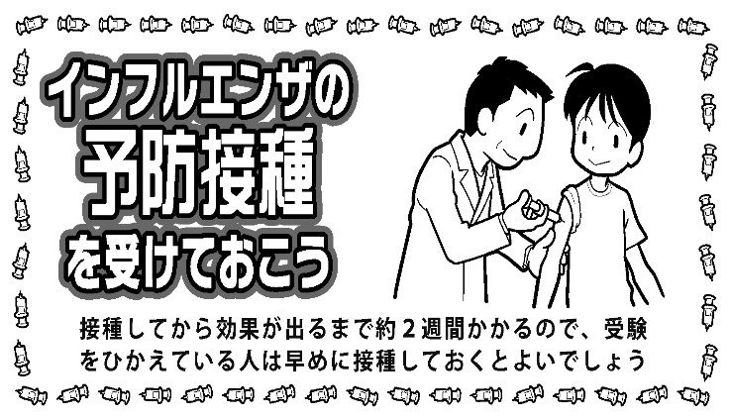
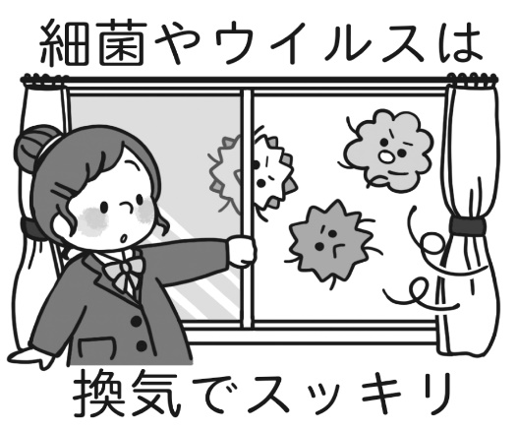
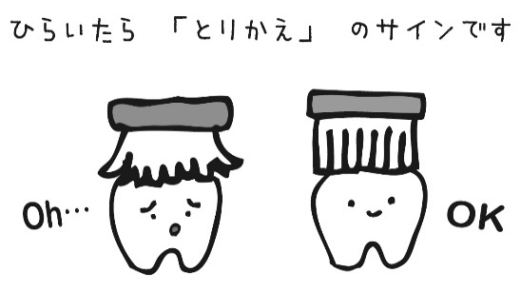
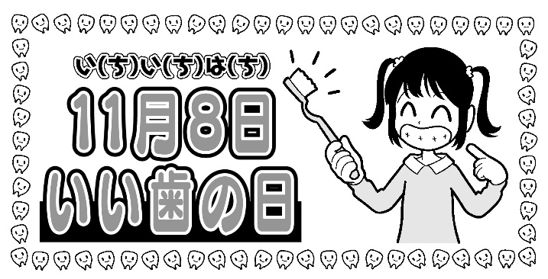
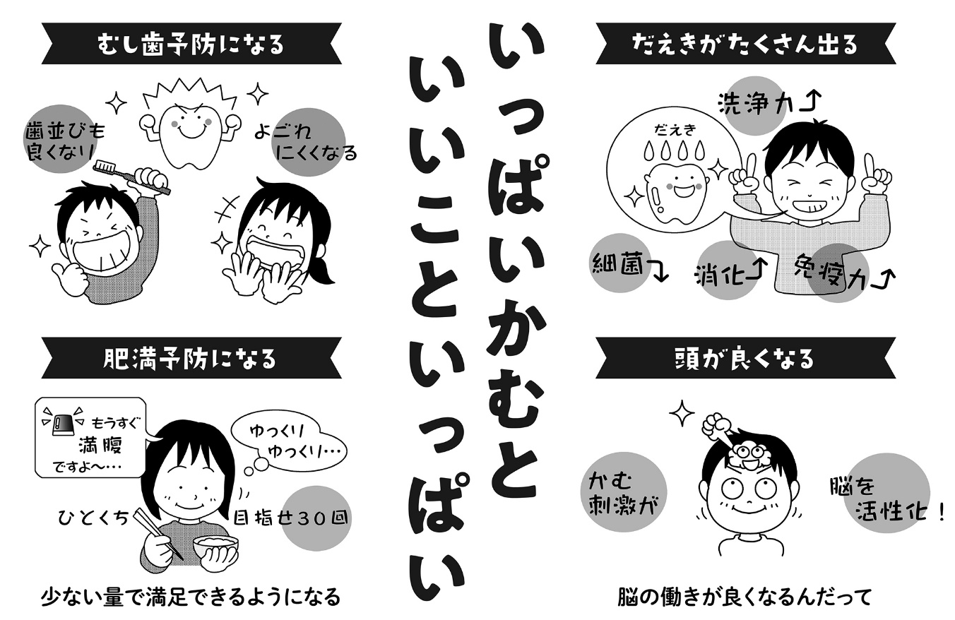
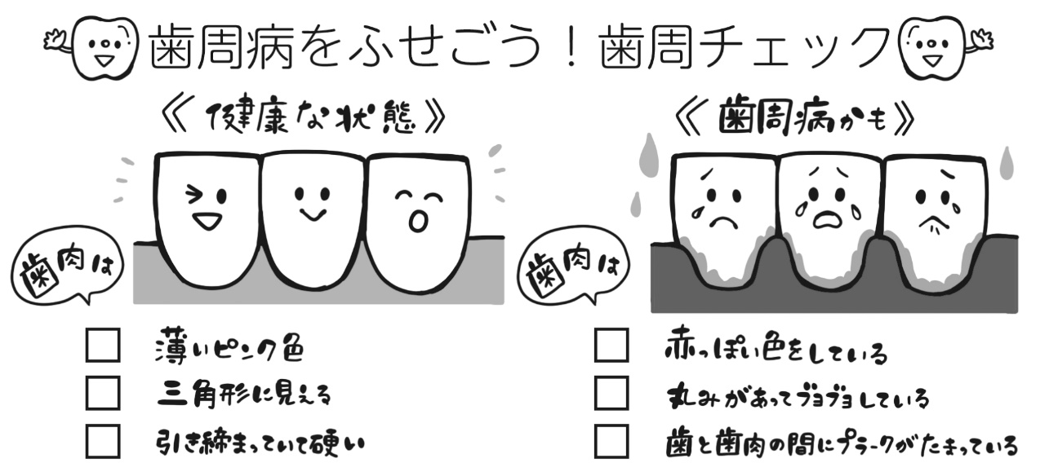
＊歯科検診で『歯周疾患』と言われてないかな？？

